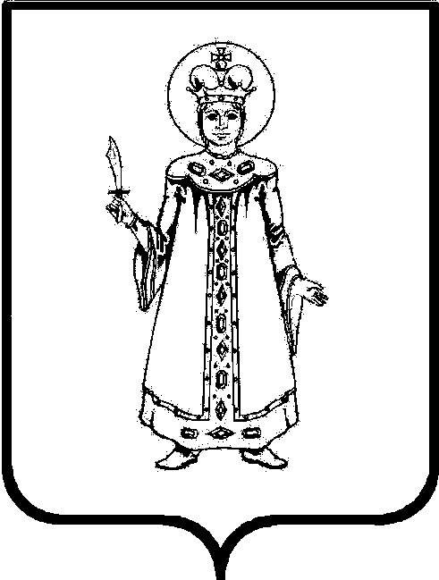

П О С Т А Н О В Л Е Н И Е

АДМИНИСТРАЦИИ

СЛОБОДСКОГО СЕЛЬСКОГО ПОСЕЛЕНИЯ

УГЛИЧСКОГО МУНИЦИПАЛЬНОГО РАЙОНА

от 24.05.2019 № 109

О внесении изменений в постановление Администрации Слободского сельского поселения от 15.03.2013 № 21 «О создании общественной комиссии по делам несовершеннолетних и защите их прав»

В соответствии со ст. 8 Закона Ярославской области от 05 июля 2013 года № 40-з «О комиссиях по делам несовершеннолетних и защите их прав в Ярославской области», Уставом Слободского сельского поселения
АДМИНИСТРАЦИЯ ПОСЕЛЕНИЯ ПОСТАНОВЛЯЕТ:

1. Приложение 2 постановления Администрации Слободского сельского поселения от 15.03.2013 № 21 «О создании общественной комиссии по делам несовершеннолетних и защите их прав» изложить в новой редакции:
«Приложение 2
к постановлению Администрации
Слободского сельского поселения
от 15. 03. 2013 № 21

СОСТАВ
общественной комиссии по делам несовершеннолетних и защите их прав Слободского сельского поселения

- Аракчеева Марина Анатольевна - председатель комиссии, Глава Администрации Слободского сельского поселения
- Кононирова Юлия Юрьевна - заместитель председателя комиссии, заместитель Главы Администрации – начальник отдела по финансовым вопросам (главный бухгалтер);
- Татаринова Екатерина Алексеевна - секретарь комиссии, специалист по социальным вопросам;
- Конарева Галина Анатольевна - член комиссии, начальник отдела по социальным и организационным вопросам;
- Шалимова Екатерина Николаевна - член комиссии, начальник отдела по юридическим и кадровым вопросам;
- Воробьева Мария Александровна - член комиссии, главный специалист ;
- Полоцкая Любовь Владимировна - член комиссии, ведущий специалист (по согласованию);
- Соловьёва Елена Леонидовна - член комиссии, ведущий специалист (по согласованию);
- Богомолов Андрей Викторович - член комиссии, директор Дивногорской ООШ (по согласованию);
- Пуховая Наталья Александровна - член комиссии, директор Клементьевской ООШ (по согласованию);
- Пиленкова Ирина Николаевна - член комиссии, директор Покровской СОШ (по согласованию);
- Викулова Наталья Николаевна - член комиссии, фельдшер Покровской амбулатории (по согласованию);
- Козлова Ирина Юрьевна – член комиссии, менеджер досугового центра пос. Зеленая Роща (по согласованию);
- Лимонова Светлана Анатольевна – член комиссии, менеджер Дивногорского СДК (по согласованию);
- Герасимова Елена Васильевна – член комиссии, менеджер Покровского СДК (по согласованию);
- Скобелева Татьяна Николаевна – член комиссии, менеджер Клементьевского СК (по согласованию);
- Стрижова Надежда Анатольевна – член комиссии, библиотекарь никольской библиотеки (по согласованию).
2. Признать утратившим силу постановление Администрации от 10.01.2019 № 4 «О внесении изменений в постановление Администрации Слободского сельского поселения от 15.03.2013 № 21 «О создании общественной комиссии по делам несовершеннолетних и защите их прав».
3. Настоящее постановление вступает в силу с момента подписания.

Глава Слободского сельского поселения М.А. Аракчеева

